Trillingsreductie in een Medische Meetopstelling
11-310
Ryan Derks (wb1152734) en Paul Breur (wb1016385)
Samenvatting
Onderzocht is op welke punten een bepaalde meetopstelling door middel van staven verstevigd dient te worden zodat de laagste eigenfrequentie van het frame tenminste 60 Hz is. Op basis van een modaal analyse van de meetopstelling, een simulatie in een dynamisch model van een aantal modificaties en een verificatie meting is gebleken dat dit mogelijk is met vier extra staven. Of de voorgestelde oplossing ook in de praktijk voldoet aan de gebruikerseisen vereist echter verder onderzoek.

- Inleiding
Het onderzoek betreft een onderdeel van een meet-opstelling aan het Erasmus MC in Rotterdam. Deze opstelling verricht metingen op patiënten die de werking van het evenwichtsorgaan aan het licht moeten brengen. De opstelling bestaat uit een “flight simulator” platform waarop een instelbare arm is bevestigd die het hoofd van de patiënt fixeert. De patiënt draagt een helm die is uitgerust met camera’s en sensoren waarmee o.a. de oogbewegingen worden gemeten tijdens het schudden van het platform.
arm
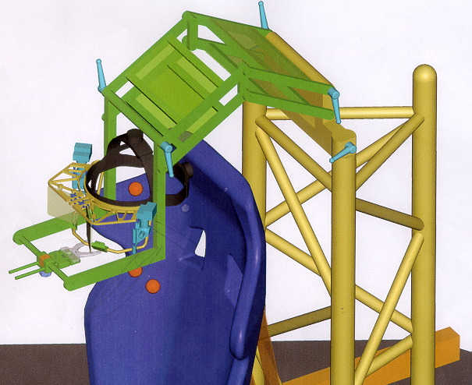
Gebleken is, dat de instelbare arm niet goed functioneert. De arm bevat tenminste 1 eigen-waarde onder de 50 Hz waardoor tril-lingen in de arm tijdens het schud-den van het platform zo sterk zijn dat de metingen onzuiver en belastend voor de patiënt zijn. Deze constatering heeft geleid tot de vraag naar een modificatie die de laagste eigenwaarde naar 60 Hz of hoger brengt.
Fig. 1

De excessieve trillingen van het frame tijdens het schudden van het platform duiden op een resonantie probleem. Doel van dit onderzoek is dan ook het verkrijgen van inzicht in het dynamische gedrag van het frame en het systeem van frame en patiënt. Naar aanleiding van deze informatie kunnen vervolgens voorstellen worden gedaan over mogelijke modificaties die weinig aanpassingen van het huidige frame vereisen. De hypothese luidt:

“Het aanbrengen van staven tussen het platform en twee punten aan weerszijden van het frame ter hoogte van het uiteinde van de arm, zal resulteren in een laagste eigenfrequentie die hoger is dan 60 Hz.”(zie figuur 4)

- Methode
Allereerst zijn metingen verricht op het huidige systeem (de instelbare arm). Er is een meetopstelling gebouwd waarbij een shaker is gekoppeld aan een punt op het frame. Dit aangrijppunt is onder een hoek ten opzichte van het frame geplaatst om alle eigenbewegingen en bijbehorende richtingen te exciteren. Voor een sinusvormige excitatie is de frequentie stapsgewijs gevarieerd terwijl op veertig punten op het frame de responsies zijn gemeten.

De meetresultaten ingevoerd in ME’scope. Dit is een modaal analyse programma van Vibrant Techno-logies. In dit programma is een model gemaakt van het frame en de meetpunten. Vervolgens zijn de eigenfrequenties geïdentificeerd en de bijbehorende eigenbewegingen, demping en resttermen berekend.

Vervolgens is een model voor het hoofd van de patiënt bepaald. Een model voor het hoofd verdiende de voorkeur boven een proefpersoon gezien het belang van de reproduceerbaarheid. De massa van een menselijk hoofd varieert per persoon en is niet nauwkeurig vast te stellen. Metingen op verschillende proefpersonen zouden verschillende resultaten leveren.

Er is een dynamisch model gemaakt waarin extra massa’s en staven aan de ME’scope resultaten gekoppeld kunnen worden. Hiermee is gekeken naar het effect van verschillende modellen voor het hoofd van de patiënt. Zo is bepaald dat dit het best gemodelleerd kan worden als een massa verdeeld over twee punten op het uiteinde van de arm van het frame. Dit model bleek een “worst case”; de eigenfrequenties van het systeem inclusief patiënt waren in dit model het laagst. Modificaties aan het frame zijn getest op basis van dit “worst case” model zodat de kans groot is dat een modificatie die in het model voldoet dat ook in werkelijkheid doet.
Verstevigingen van het frame in de vorm van extra staven zijn eveneens getest in dit model. De bevestigingspunten op het frame en de richting van deze staven zijn eerst intuïtief bepaald aan de hand van de eigenbewegingen van het frame. Een beperking hierbij was de beschikbare ruimte voor dergelijke staven. Tot slot zijn de wijzigingen, de staven en de massa, toegevoegd aan de meetopstelling en zijn de voorspellingen geverifieerd.
Fig. 4
Tabel 2
- Resultaten
Tabel 1
Eigenwaarden frame
39.9 Hz
68.2 Hz
81.4 Hz
122 Hz

Fig. 2
In figuur 2 staan de resultaten van me-tingen aan het frame zonder modificaties. In tabel 1 staan de eerste vier eigenwaarden. In de grafiek zijn alle overdrachtsfuncties tussen versnelling van de meetpunten en kracht op de shaker weergegeven. De pieken in deze grafiek zijn eigenwaarden en deze zijn omcirkeld.
In figuur 3 staat het frame in de maximale uitwijking van de eerste eigenbeweging. De middelste lijn is de beginsituatie de andere twee zijn de uiterste standen. Duidelijk is dat het onderste gedeelte de grootste verplaatsingen heeft. Deze verplaatsing heeft een component in de lengte richting van het frame en een component in de hoogte richting.
Uit de modificaties getest in het dynamische model is gebleken dat voor een voldoende verhoging van de eigenwaarden 4 staven nodig zijn. Alle twee de kanten van het frame worden in twee richtingen gefixeerd. Om effect te hebben moeten de staven aan het onderste deel gemonteerd worden. Zelfs staven met een relatief grote stijfheid bevestigd aan het bovenste deel hebben nauwelijks effect op de eigenwaarden.
Naar aanleiding van berekeningen in het model is gekozen voor staven met een stijfheid van EA/L = 5x10⁷ N/m. in getoonde richting (figuur 4). Hierna zijn de aanpassingen in de meetopstelling aangebracht. In Tabel 2 staan resultaten voor de laagste eigen-waarden uit het model vergeleken met de meetresultaten.
Alleen massa (model hoofd) | model | 7.0 Hz
Alleen massa (model hoofd) | meting | 4.7 Hz
Alleen staven (versteviging) | model | 267 Hz
Alleen staven (versteviging) | meting | 461 Hz
Massa+staven (model praktijk) | model | 69 Hz
Massa+staven (model praktijk) | meting | 72 Hz

Er zit een groot verschil in de gemeten en voorspelde eigenwaarden. Dit zou kunnen doordat de modificatie die in werkelijkheid is gemaakt niet overeen komt met het model. In het model zijn staven en punt massa`s gebruikt. In de meetopstelling kunnen de staven ook een buigend moment op nemen en zijn “echte” verdeelde massa`s gebruikt. In het model is een stijve bevestiging van de staven op het frame verondersteld, in de werkelijkheid was deze niet optimaal. De staven zijn namelijk aan de hand van klemmen op het frame bevestigd omdat er geen bewerkingen op het frame gedaan mochten worden.
Extra
staven
Ook is er in het model van uitgegaan dat de staven aan de uiteinden stijf verbonden zijn met de vaste wereld. In de werkelijkheid zaten de staven aan een frame dat om de meetopstelling gemonteerd was. Dit frame heeft ook mee getrild en kan de eigenwaarden beïnvloed hebben.
Fig. 3

- Discussie en conclusies
Uit de metingen blijkt dat de modificaties die in werkelijkheid getest zijn een positief resultaat hebben. De eigen frequenties zijn verhoogd tot 72 Hz
Uit het model kunnen de volgende conclusies getrokken worden
- Bevestigingspunten dicht bij uiteinden arm (hoofd patiënt) hebben meeste effect.
- Overige punten (verder van hoofd verwijderd) bewegen minder in modes. Eigenfrequenties van frame blijven laag zelfs bij zeer stijve verstevigingsstaven bevestigd op deze punten.
- Twee staven per bevestigingspunt zijn nodig om alle richtingen te fixeren
- Het is aan te bevelen de verstevigingsstaven zo kort mogelijk te houden, dit in verband met de stijfheid die omgekeerd evenredig is met de lengte

Om de resultaten van dit onderzoek in de praktijk te brengen zullen er verstevigingen gemaakt moeten worden die ook op de flight simulator toepasbaar zijn. Hierbij moet rekening gehouden worden met het feit dat het frame in hoogte instelbaar is. Hiervan kan een prototype gemaakt worden dat aan een praktijktest in het Erasmus MC onderworpen kan worden.

